晋元启发式学业智能体设计与实现
一、项目建设背景与面临困境
随着人工智能技术在教育领域的深度渗透，基于大语言模型的辅助应用呈现爆发式增长态势。然而，当前主流系统在实际应用中普遍面临着显著的技术与教育理念双重困境。交互模式的根本性被动是核心问题之一。现有系统多基于“学生提问、机器回答”的单向信息流模式，智能体始终处于被动响应状态，缺乏教师应有的主动启发、追问与知识检测能力，容易导致学生产生严重的思维惰性。学习记忆的系统性割裂进一步加剧了这一问题。受限于语言模型固有的上下文窗口机制，绝大多数系统无法在多次交互之间持续追踪学生的知识盲点与认知特征，导致每一次新的辅导对话都必须重新构建认知基础。教学环节的深度孤立同样不可忽视。完整的学业辅导应当涵盖知识讲授、随堂练习、错因诊断与周期复习等完整闭环，而当前工具往往只聚焦于解题或对话的某单一维度，未能实现各环节之间的数据融通。在知识呈现层面，纯文本的对话界面在处理数理逻辑推导或动态过程模拟时显得极为局限，远无法提供课堂板书与讲解同步的沉浸式学习体验。
二、项目目的与核心设计思路
针对上述困境，启发式学业智能体项目的根本目的在于构建一套具备主动教学意识、长跨度连续记忆与多环节底层协同能力的智能学习系统，从而将人工智能从机械的答题工具全面升级为能够主动施教的数字化教育导师。
在总体设计思路上，项目采取了三大核心策略。化被动为主动的启发式干预策略是首要突破点，系统在底层注入了强制性教学规则，要求智能体在每一轮交互中必须根据当前语境执行出题检测或学情记录等主动教学动作，从机制层面杜绝被动应对。沉浸式的双模态分离交互策略重塑了前端表现形式，项目打破了传统聊天界面的空间束缚，引入左侧互动黑板展示区与右侧对话流的分离式布局，实现知识动态可视化与自然语言指导的有机结合。基于多智能体架构的底层协同策略将复杂的教学任务解耦为课堂互动、错题管理与复习策略三大专属业务模块。各模块通过统一的后台自治引擎与共享记忆库进行通讯，在保持极简职责边界的前提下，实现了“讲、练、诊、复”全流程的数据流转与任务接力。
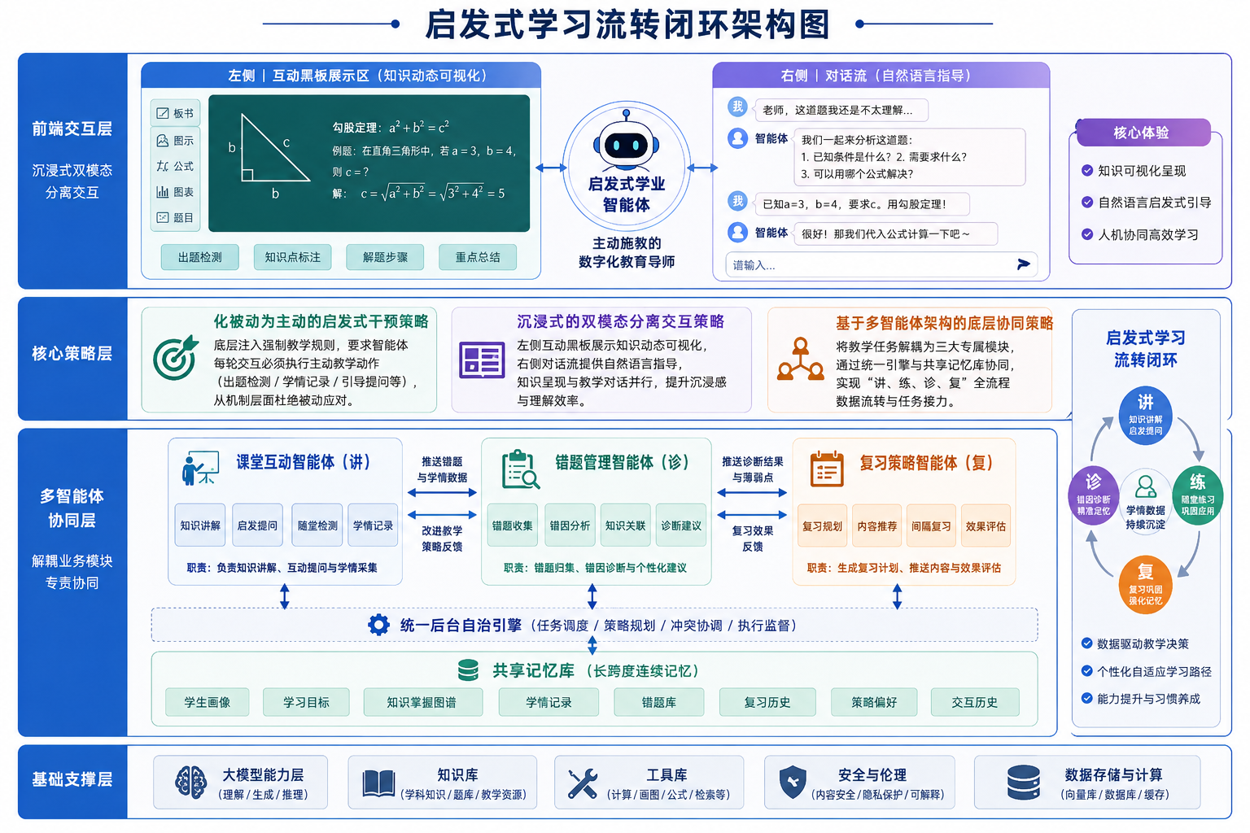
三、启发式智能体系统功能架构
系统的整体功能覆盖了动态交互展现、专属学业能力多智能体执行、后台中枢认知调度以及高可用数据支撑四大体系。在交互展现层面，系统支持在对话过程中根据知识点特征实时渲染可交互教学组件，并提供低延迟的流式数据传输，确保智能体思考与组件生成的平滑呈现。
在多智能体执行层面，课堂互动智能体承担前台实时教学职责，具备主动出题与黑板组件挂载能力，在遇到提问时必须采用逻辑链进行步骤拆解与反问引导，拒绝直接输出最终答案。错题管理智能体作为学情诊断节点，在后台自动触发深度诊断机制，精准定位概念混淆或计算失误根源，并生成包含强化建议的诊断报告归档入库。复习策略智能体则定期分析学情演进，结合遗忘规律动态生成包含优先级排期的个性化复习计划，最终将该计划转化为协同任务下发给课堂智能体。
中枢认知调度与数据支撑体系为上述智能体提供了运行基座。记忆管理中枢运用全文索引技术持久化保留知识片段与历史错因，并在每次会话自动提取高相关记忆注入当前语境。搭载脱离前端界面的后台自治守护引擎，在离线状态下默默执行数据归纳与计划生成等跨业务任务。在模型底层，提供统一路由对接多种业界大语言模型，支持灵活的鉴权配置以确保内容合规。双重数据治理机制通过云端关系型存储与本地核心库自动降级相结合的手段，保障了极端弱网环境下系统核心记忆存取与交互的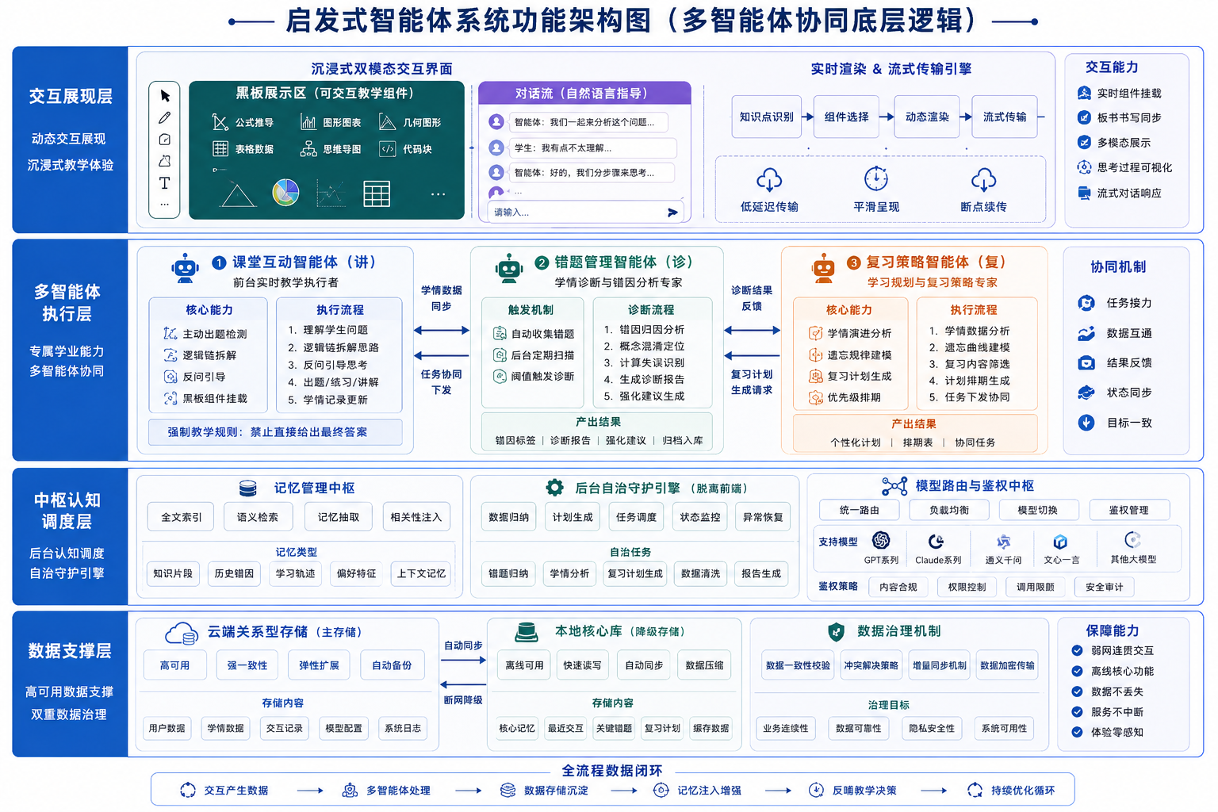业务连贯性。

四、底层核心技术机制与交互设计
本系统的核心驱动力源于底层精密的闭环状态机架构与动态工具链调用机制。彻底摒弃了单一的文本生成模式，系统采用“感知、规划、工具调用、反馈整合”的多轮次循环控制引擎。接收到自然语言输入后，智能体在内部完成意图解析与记忆检索，并依据规则引擎自主决策调用外部工具。通过底层函数调用能力的深度整合，语言模型切实具备了归档错题记录、挂载前端交互黑板等实体动作权限。后台沙盒环境在截获并执行这些指令后，将客观结果回传给模型引擎进行二次认知整合输出，确保每一次回复都是深思熟虑后的综合性教学动作。
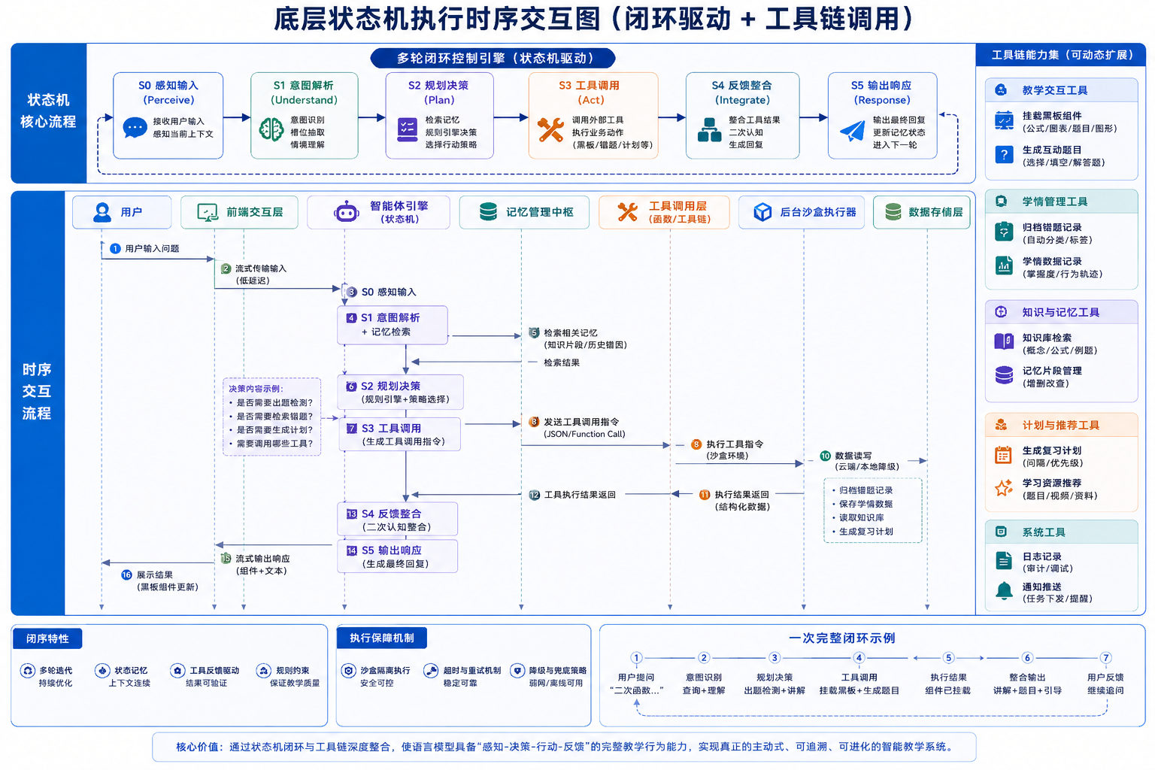
在交互呈现设计上，系统的双模态沉浸主课堂采用了左屏互动黑板区挂载动态组件、右侧保留控制台极简文字对话流的经典分离布局。整体视觉严格遵循无阴影、全圆角的纸白极简主义风格。
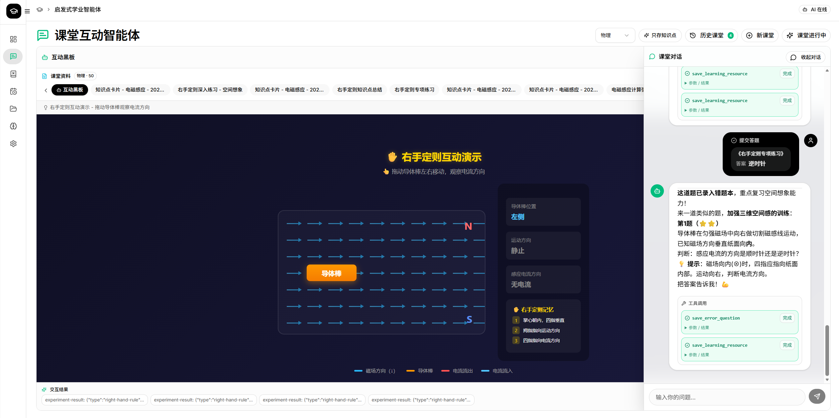
除了主交互区，学习全景仪表盘模块以直观的数据卡片展示累计学习时长与计划完成度，中部区域通过动态渲染呈现活跃时段分布与知识掌握趋势的折线图。
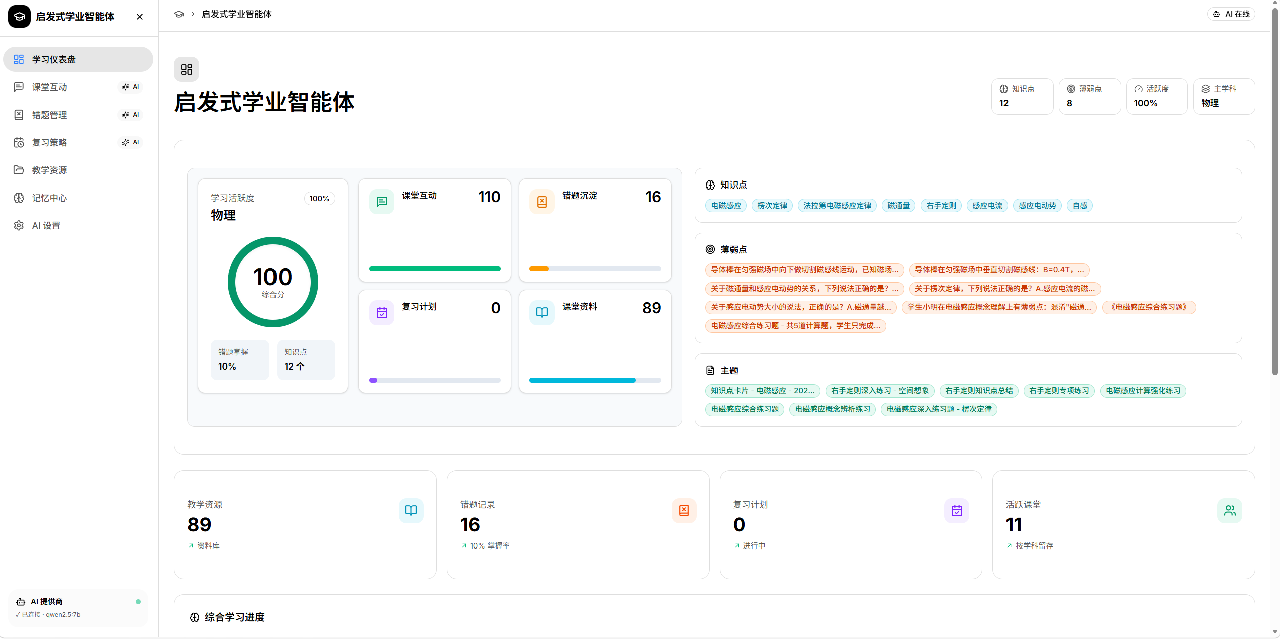为保障学习资源的高效梳理，系统的错题与记忆管理界面采用了网格化结构排布，长期记忆片段与错题记录在此有序排列。该界面支持按学科、错误类型等多维标签筛选，每张卡片均可平滑展开以查阅深层的诊断详情。
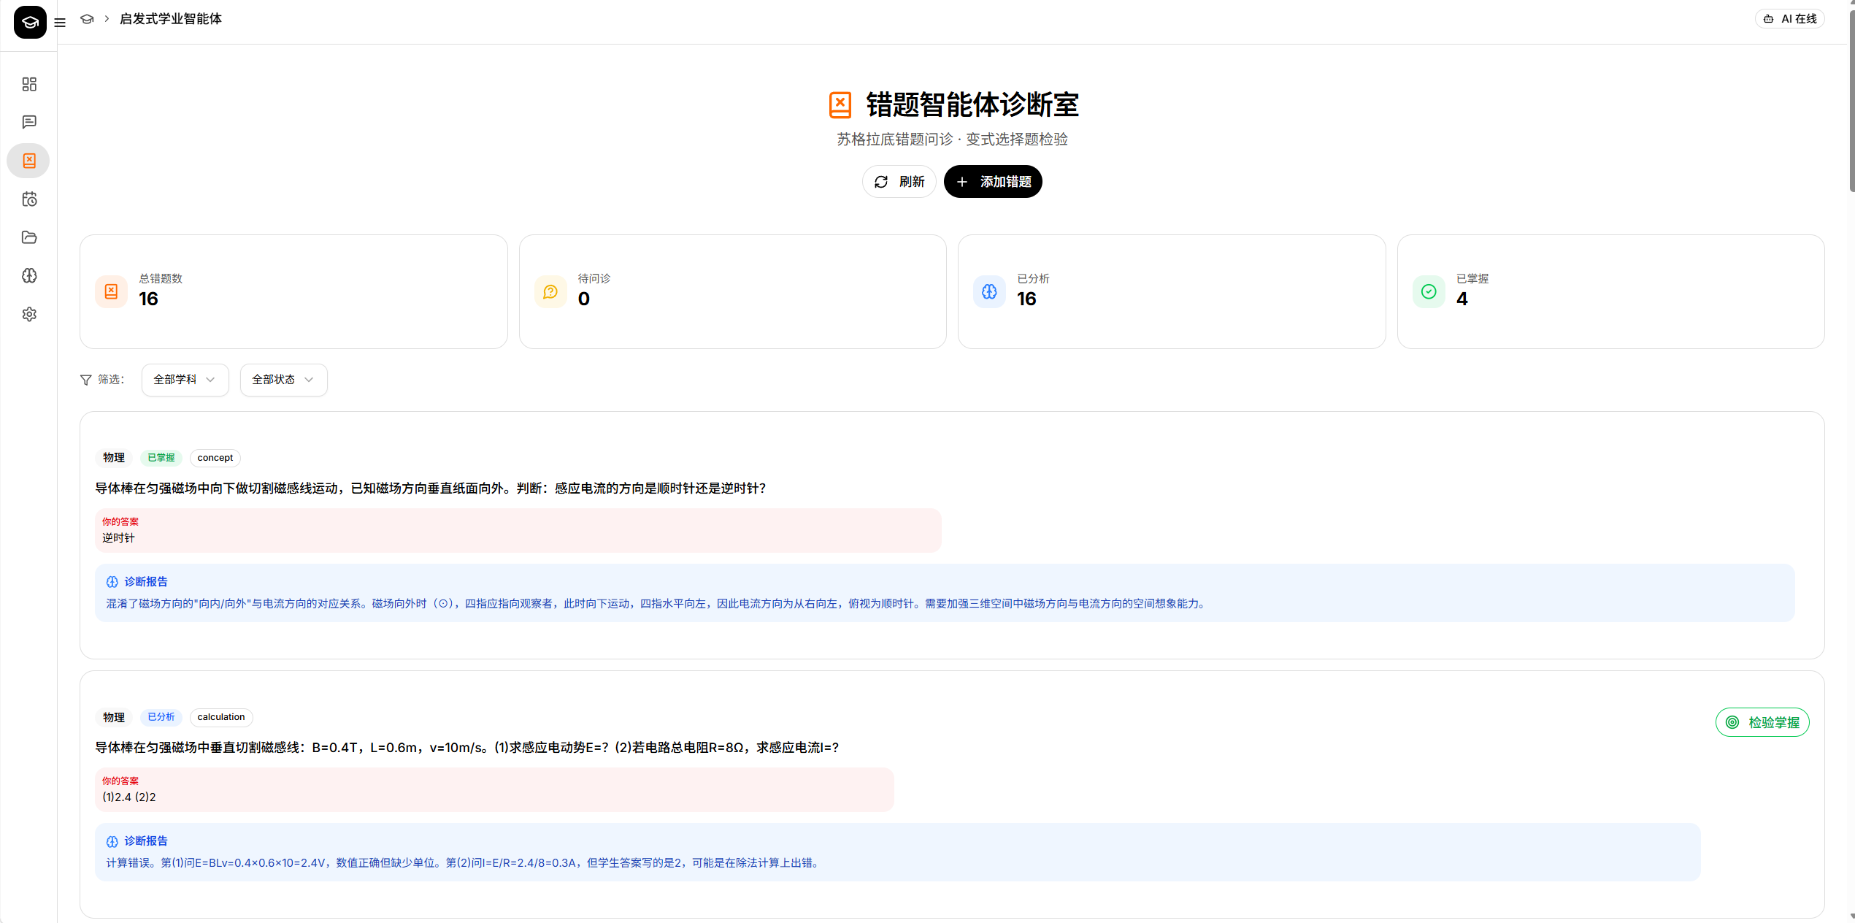
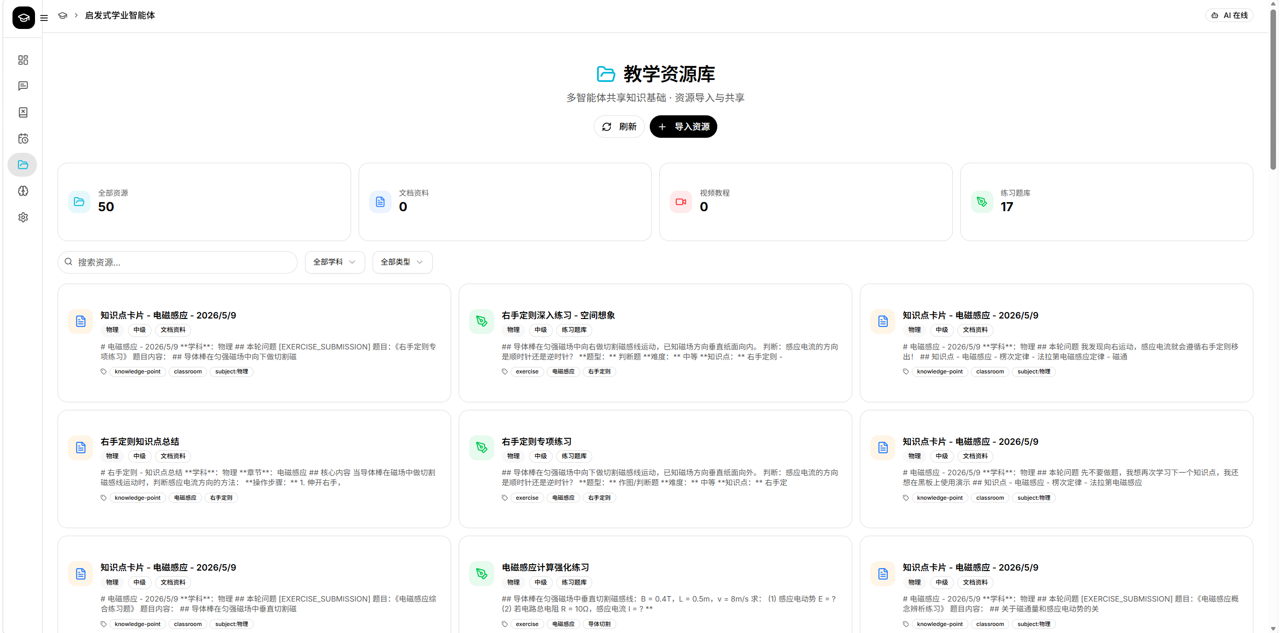
系统的全局配置切换界面以简洁列表表单呈现，允许用户在本地极小模型与云端大规模模型之间无缝切换，并配备连通性测试。此外，底部设有独立的危险操作区，支持一键安全清理系统缓存与知识库，确保环境时刻纯净。
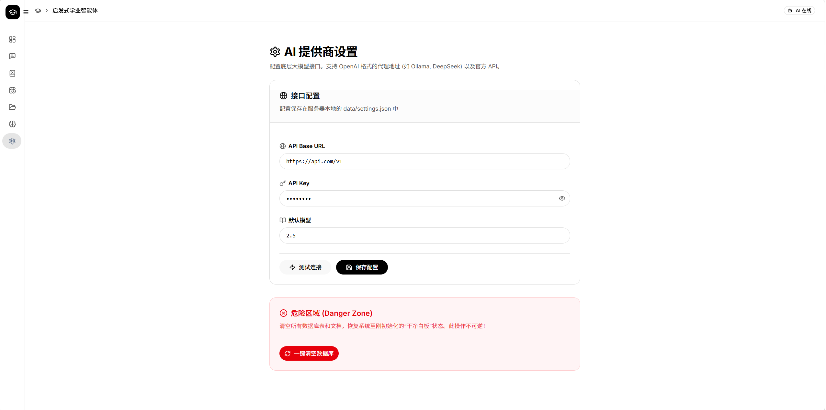
五、总体技术栈实现
为支撑复杂的多智能体协同与低延迟的高频流式交互，本项目在底层选用了现代化、高并发的全栈技术生态，并深度定制了专属的智能体运行中枢。在基础软件开发框架层面，系统全面拥抱 Next.js 16 的 App Router 架构与 React 19，利用高度优化的服务端渲染（SSR）与边缘路由能力确保首屏加载与数据校验的极致性能。前端视觉交互体系深度整合了 shadcn/ui 与 Radix UI 无头组件库，结合 Tailwind CSS 4 原子化样式引擎，以工程化的标准实现了极简纸白风格的完美落地。在数据持久化与治理层，系统采用云端 Supabase（PostgreSQL）配合 Drizzle ORM 实现复杂的表关联查询与跨端同步机制，同时为应对极端弱网环境或隐私隔离需求，本地底层内嵌了基于 better-sqlite3 且启用 FTS5 全文搜索扩展引擎的后备数据库，确保了跨文本语义的高速检索与核心业务的平滑降级。前后端之间的实时数据通路则全面依托 Server-Sent Events (SSE) 协议，完美支撑了模型推理过程、内部工具执行状态流转以及终端文字的低延迟打字机级呈现。

在人工智能底座与智能体运行机制层面，项目基于 coze-coding-dev-sdk 深度打通了豆包 Seed 系列大模型，并自主研发了高度抽象的 pi-ai 代理路由中枢。该路由层不仅彻底解耦了具体的底层大模型供应商，支持多种协议的无缝热插拔，更实现了针对大体量 Agent 任务的鉴权拦截与高并发调度。针对智能体的自主迭代全流程，系统突破性地构建了基于闭环状态机（Agent Loop）的运行时调度核心。整个 Agent 的生命周期被严密地划分为感知、规划、工具调用（Tool Calling）与反馈整合四大阶段。当接收到学生的自然语言输入后，Pi-Agent 中枢首先进行意图解析，并从本地数据库中执行全文检索以召回高相关性的历史记忆片段注入上下文。随后，语言模型在沙盒环境中进行自主决策，依据系统中由 TypeBox 严格声明的 JSON Schema 数据接口发起函数调用指令。无论是前台挂载互动黑板组件、后台写入结构化错题记录，还是跨时间维度的复习策略生成，智能体均被赋予了执行真实客观动作的实体权限。后台自治守护进程在截获并执行这些 Tools 后，会将客观的执行结果强制回填至当前语境链中，从而触发模型的二次认知与自适应矫正。这一系列包含长效记忆唤醒、多路函数并行执行与异常状态自修复的闭环迭代流程，使得语言模型彻底摆脱了单次文本生成的局限，铸就了系统不仅能“对话”，更能主动“思考与行动”的深度自治教学能力。
六、项目开发全生命周期管理
为确保系统架构的高可用性，本项目的开发生命周期严格遵循工程化迭代模式，整体演进路径被划分为五个紧密衔接的核心阶段。首个阶段集中于基础架构的搭建，团队在服务端框架内完成了类型规范的铺设，并在数据层构建了云端与本地双重存储基座，实现了数据库模式的声明式规划与底层自治守护进程的初步运作。紧接着的大模型接入阶段中，统一的模型路由中枢接口被建立，彻底打通了本地轻量化模型与云端接口的通信链路，确立了单向流式数据传输与多并发请求的响应机制。
在系统研发的深水区即智能体设计完善阶段，课堂、错题与复习三大模块的底层提示词与工具链定义被逐一夯实。通过自主实现的循环执行引擎，系统在大量沙盒验证中不断优化并矫正了模型对外部函数调用的准确率。随后前端进入体验完善阶段，早期的交互原型被重构为产品化水准，分离布局的课堂、数据仪表盘以及网格化记忆在内的各关键界面均在此阶段完成了复杂的渲染优化与过渡打磨。在最终的整体系统完善与交付阶段，开发重心转向贯通跨进程节点的联动瓶颈，彻底闭环了后台调度与记忆召回引擎。伴随着全栈层面的跨设备响应式验证与弱网络环境极限压测，系统最终利用自动化构建体系完成了代码打包与容器化上线。
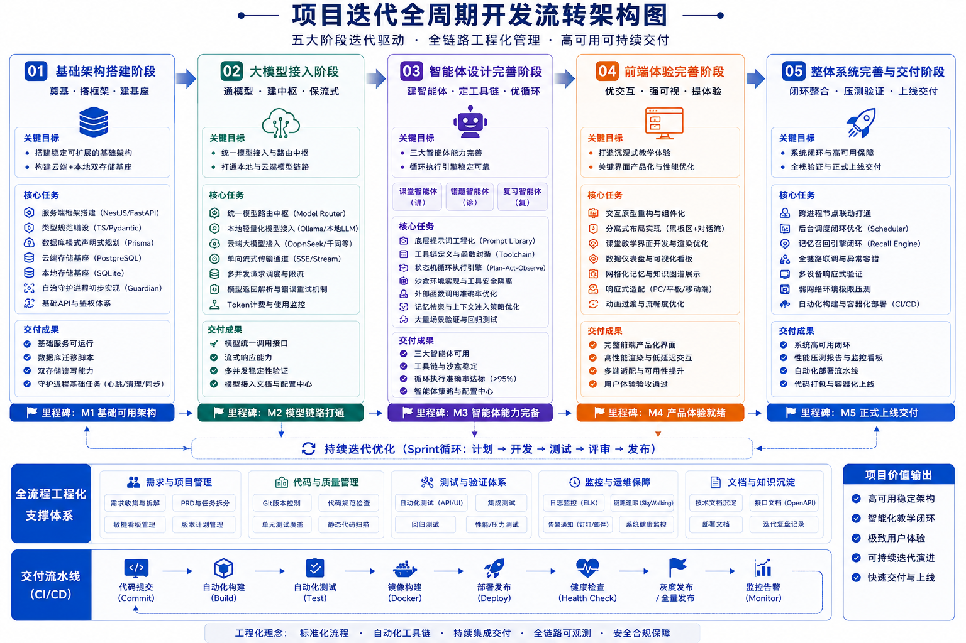
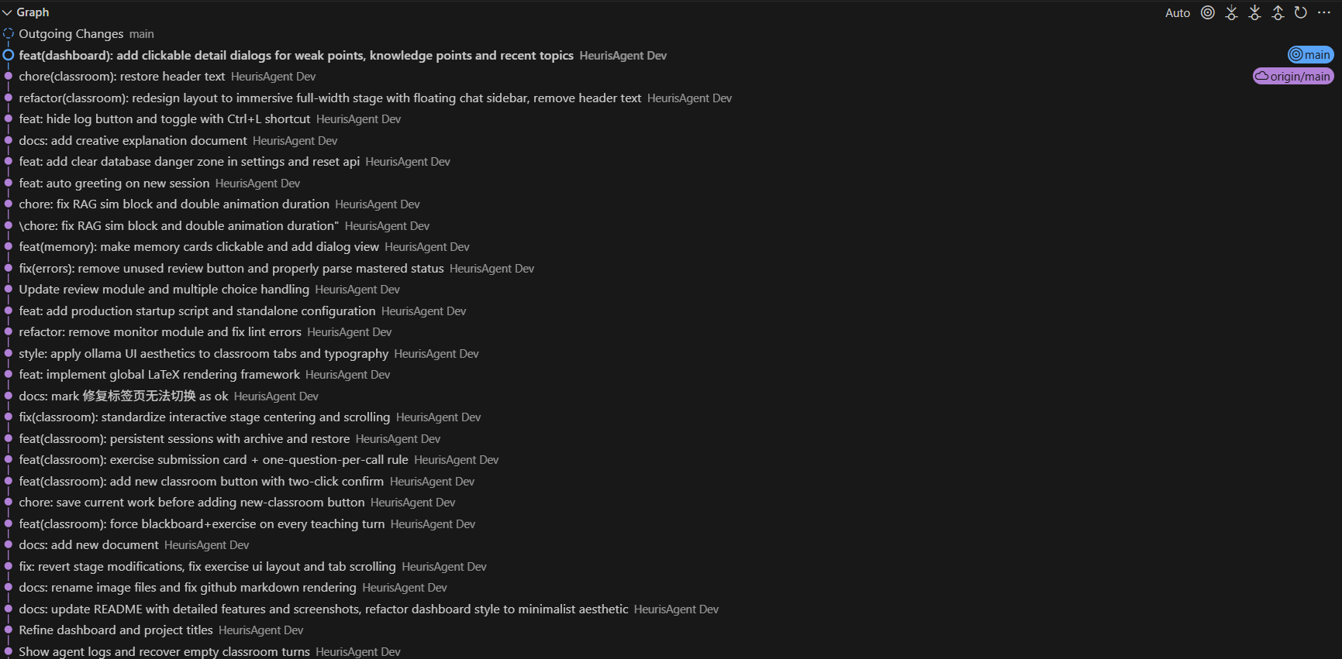
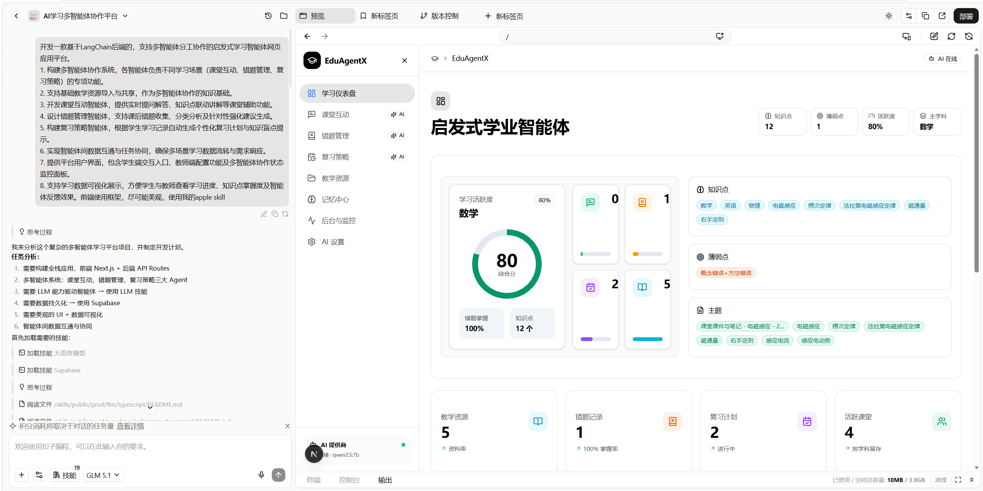
七、项目应用反思与未来展望
在探索大语言模型向自动化教学导师演进的实践中，本项目获得了诸多极具价值的技术与教育维度的双重反思。首先，系统自主性与可控性之间存在着必然的张力。一方面，高度放权的工具调用能力赋予了智能体灵动的主动教学表现；另一方面，当遭遇边界模糊的学生交互时，模型偶发性的不可控生成可能导致教学节奏偏离。当前系统通过注入强制规则集与精细的工具隔离沙盒缓解了该问题，但这要求系统策略必须随着底层模型基座的迭代而持续自适应演进。
长期记忆的降噪与精准提取同样是严峻的技术挑战。系统运用正则与全文检索自动捕捉知识点，在处理结构化数据时表现尚可，但在精准识别隐含的认知谬误时依然难以匹敌真实教师的敏锐度。未来的优化方向在于引入基于深层语义理解的知识图谱技术与向量检索引擎，实现高维度的记忆聚类。此外，当前三大智能体主要通过中央数据库与调度中枢进行异步协同，虽满足了基础的复习闭环，但在复杂教学场景中仍需构建更为敏捷的动态协商与跨进程的实时多端通讯机制。
回归教育本质，技术手段终究是服务于人的工具。启发式学业智能体的最终价值尺度，不仅在于底层状态机的逻辑精妙，更在于系统能否长效培养学习者的探究精神。在未来的演进路径中，我们将进一步加深与现代教育心理学理论的融合，将前沿的遗忘曲线与认知干预模型深度编码至调度算法之中，力求在每一次平滑的交互与流式反馈背后，为学习者带来深邃且极具温度的启发式引导。

